
Departamento de Engenharia
Faculdade de Engenharia de Software

EQUIPE 4
José Vinícius Evangelista Dias de Souza – 537071
*COLOQUEM SEUS NOMES*

TRABALHO 2 PGP
Professor: Michel Sales Bonfim

“Tudo que o homem ignora não existe para ele. Por isso, o universo de cada um se resume ao seu saber.”
~Albert Einstein.

1. CHAVE PÚBLICA: link

2. Decifrar primeira mensagem:
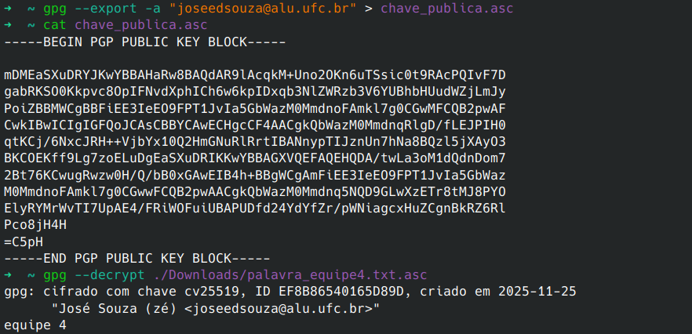

3. Decifrar mensagens recebidas:
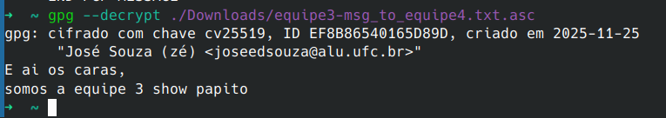
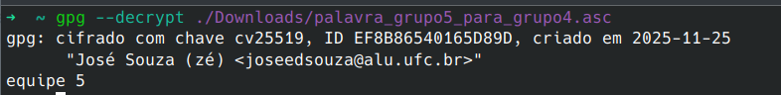

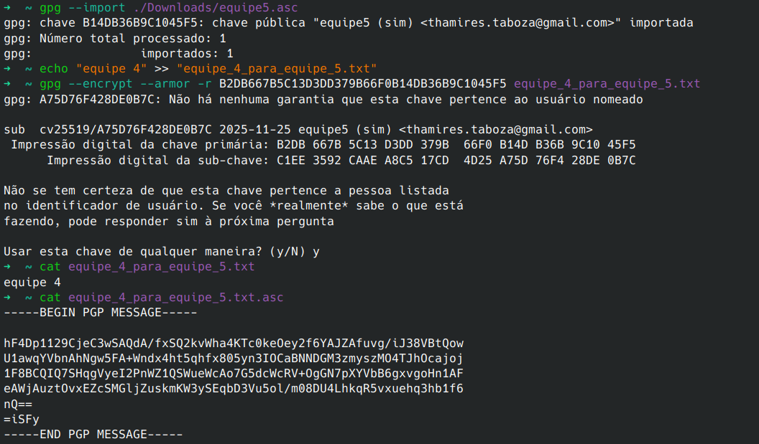
4. Criptografia das mensagens enviadas:

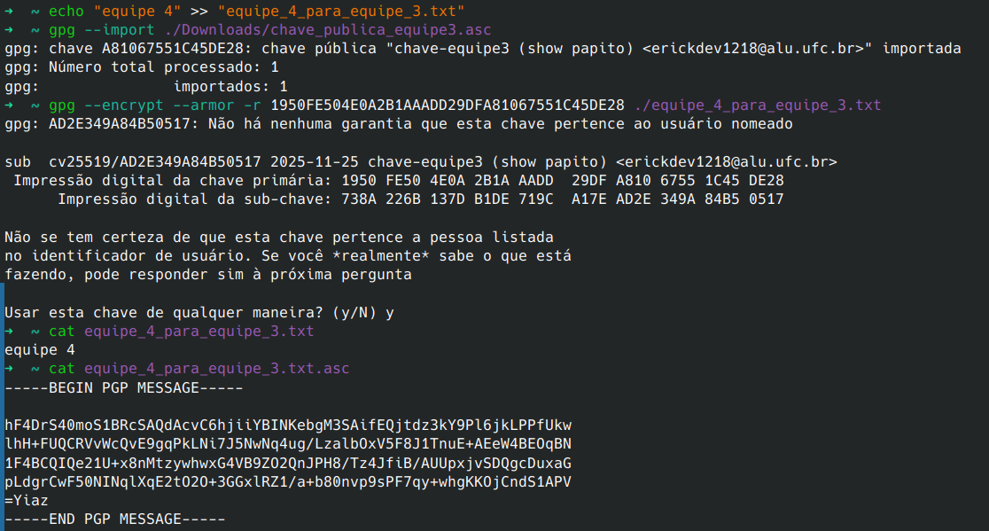

5.1. Qual a importância da criptografia de chave pública?
<resposta>

5.2. Por que apenas o grupo destinatário pode descriptografar?
<resposta>

5.3. O que aconteceria se a chave privada fosse divulgada?
<resposta>

